Assighment #0

1. 編譯結果

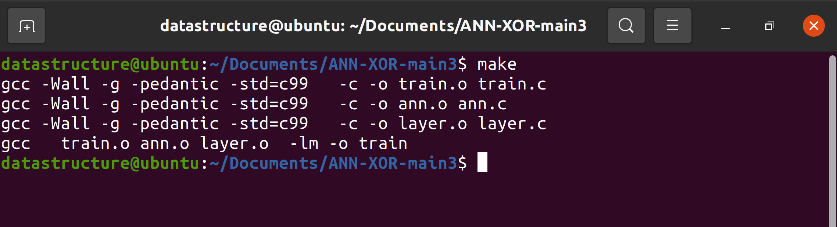

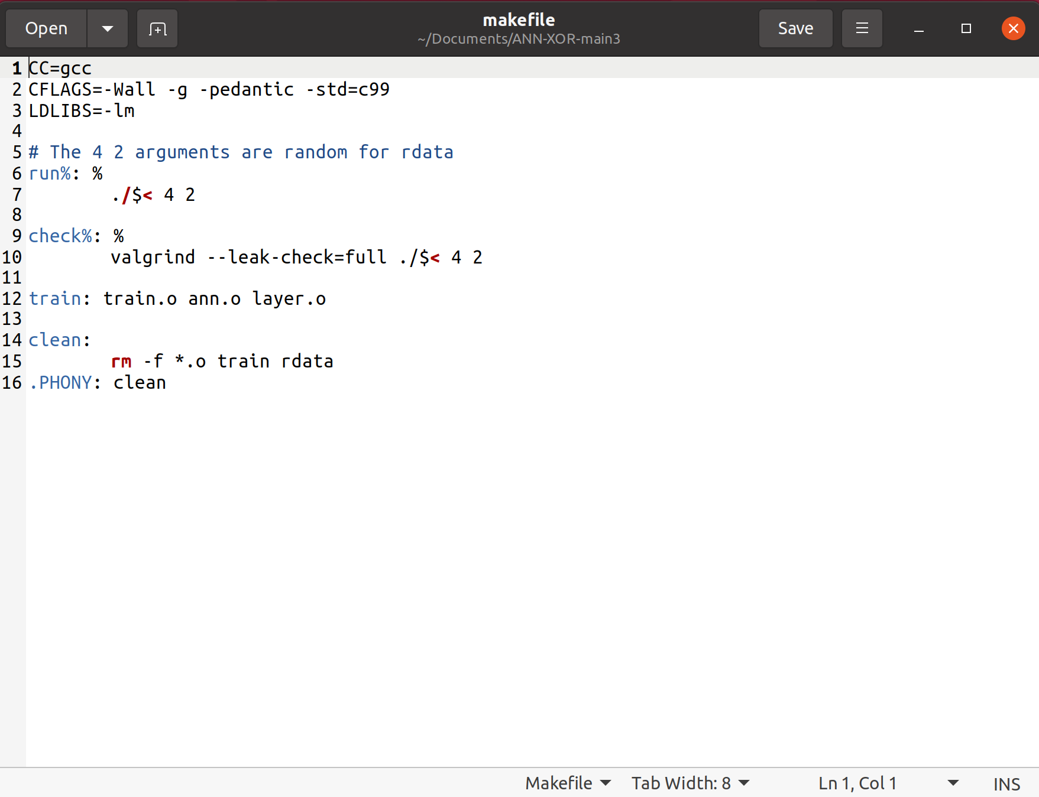

1. 執行結果

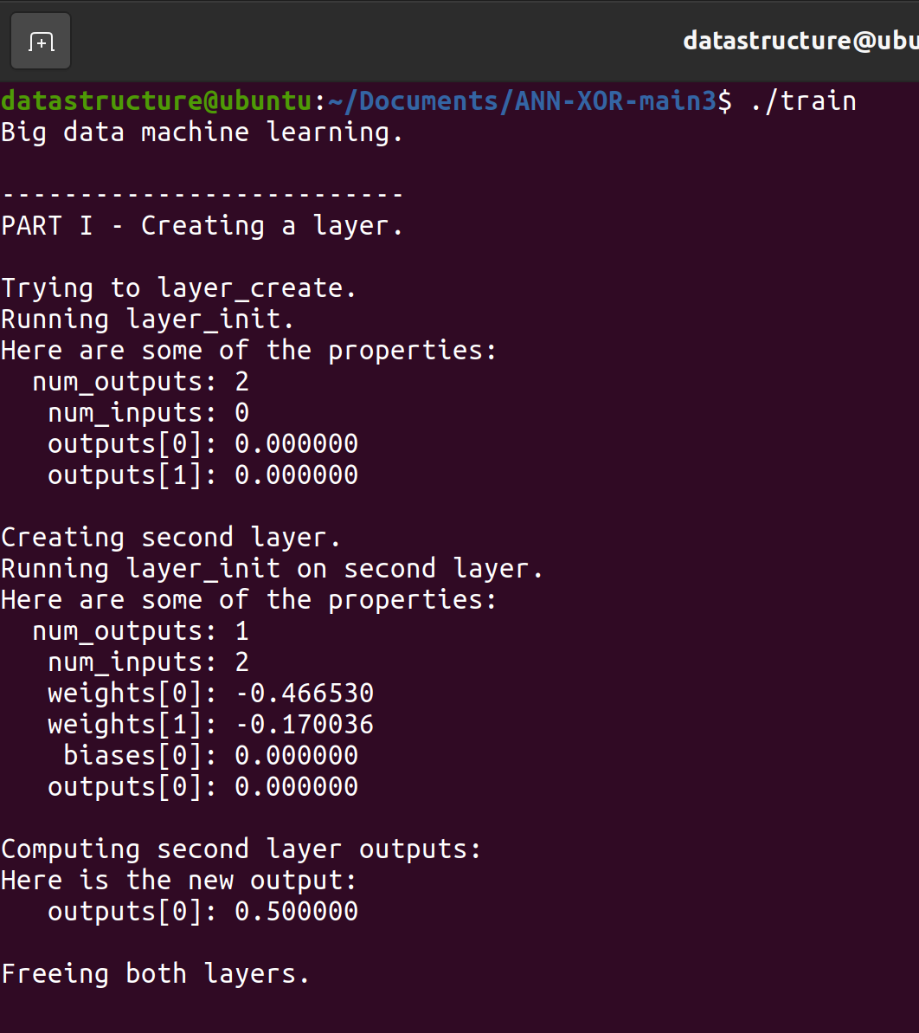

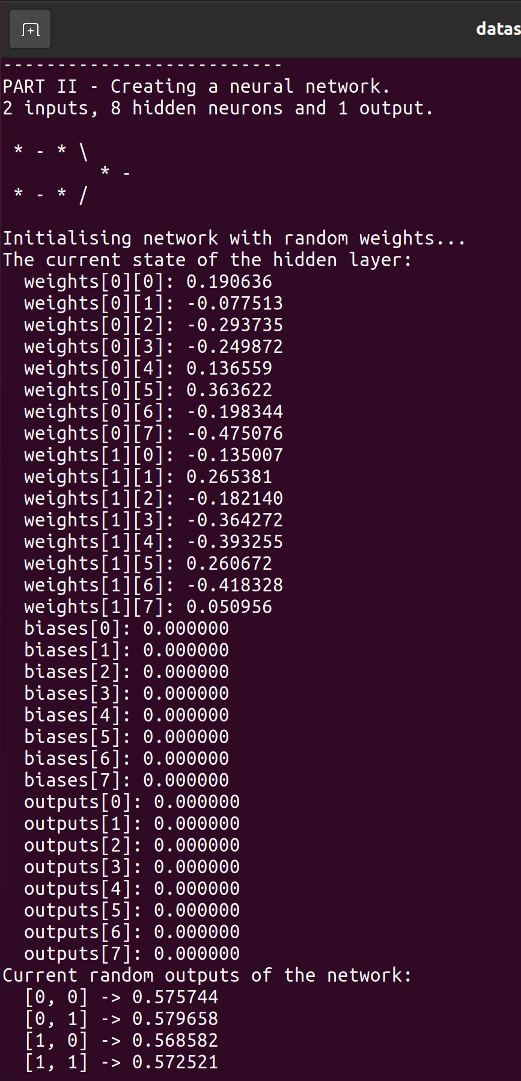

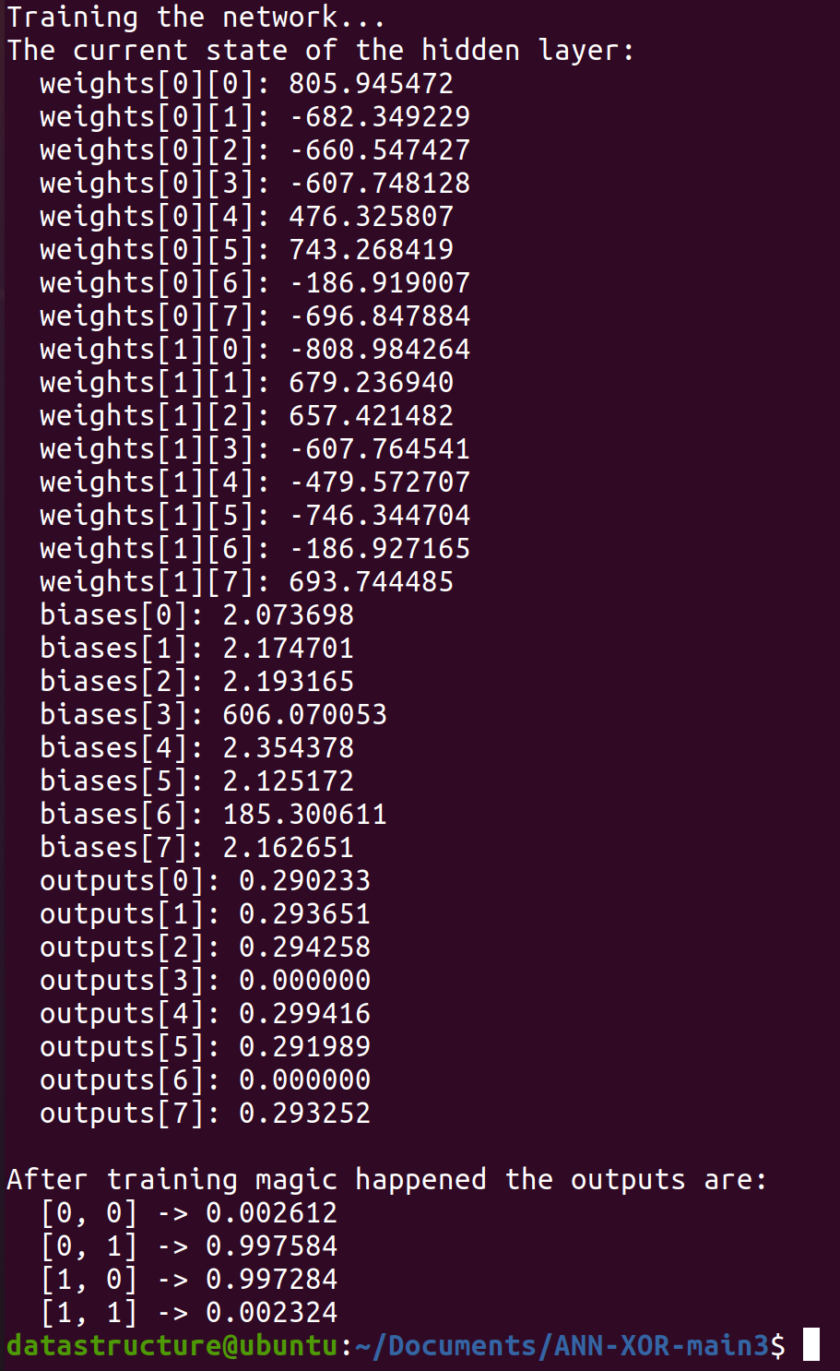

1. 分析

2bits 2x8x1 Neural network

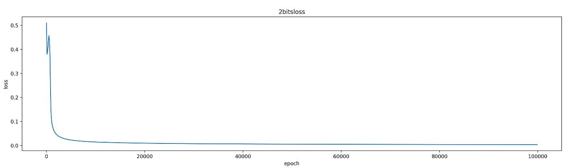

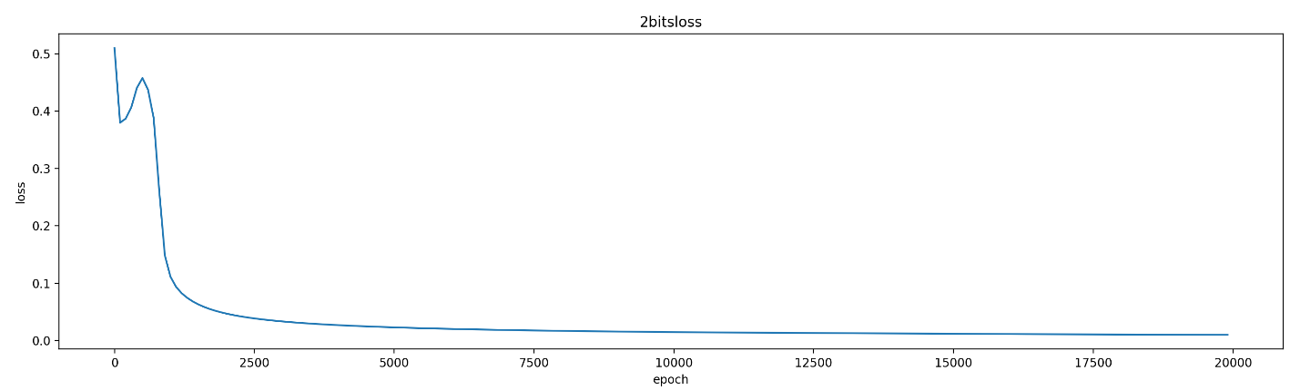4bits 4x32x1 Neural network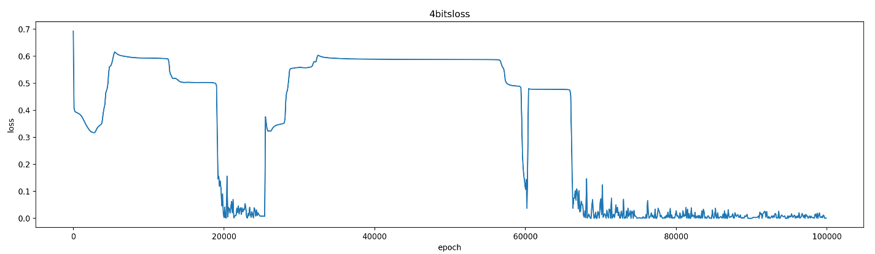

4bits 4x16x8x1 Neural network epoch 100000

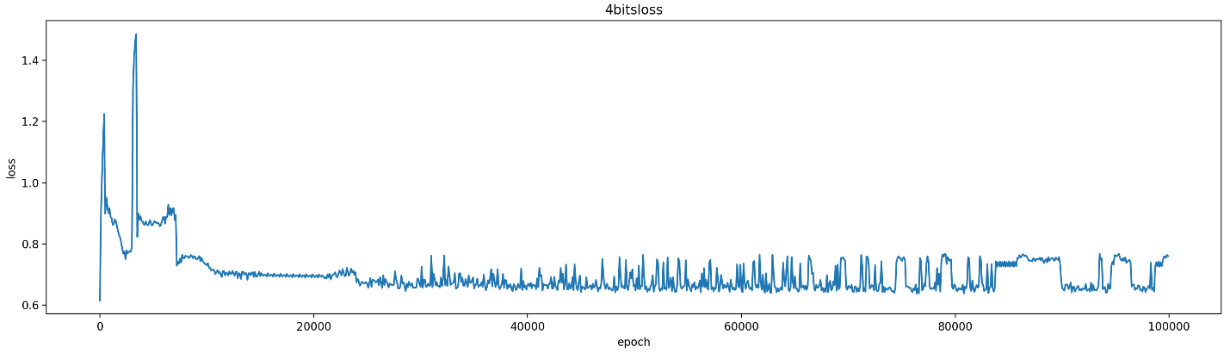

4bits 4x16x8x1 Neural network epoch 400000

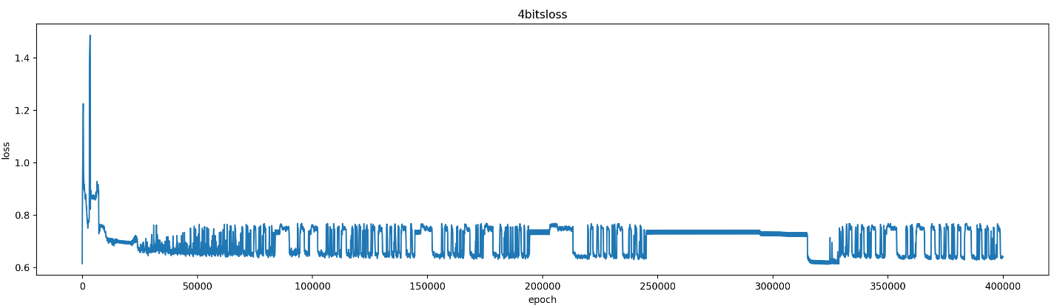

4bits 4x16x8x1 Neural network epoch 40000000

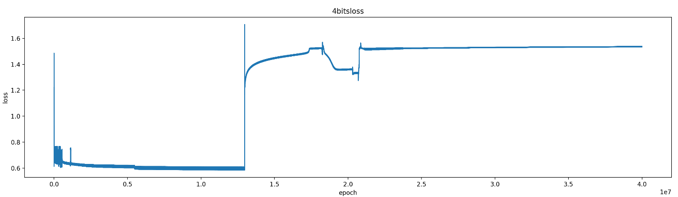

* 2bits
  + 資料用一層8個neuron即可train起來。
  + 在1000epoch左右loss有提升，推測可能是找到local minima後又進入搜尋。
* 4bits
  + 最後用一層32個的neuron 有train起來。
  + 原本已2bits的想法去推估4x16x8x1的應該要train出來，但結果與實際願為，不管train多久，好像都沒有辦法達到很好的表現。

結論:

Fully connected 的 network 可能不太適合做XOR運算，若運用RNN或者CNN這類的網路應該可以降低複雜度提升準確度。